Exaustores 1

circuito de potência

Circuito de Controle

Para o circuito de acionamento dos dispositivos, usa-se um módulo relé de 16 canais. Esse dispositivo é constituído por relés óptico acoplados. Na figura X, está identificado cada componente que o compõe e na tabela Y, encontram-se as características técnicas do dispositivo.

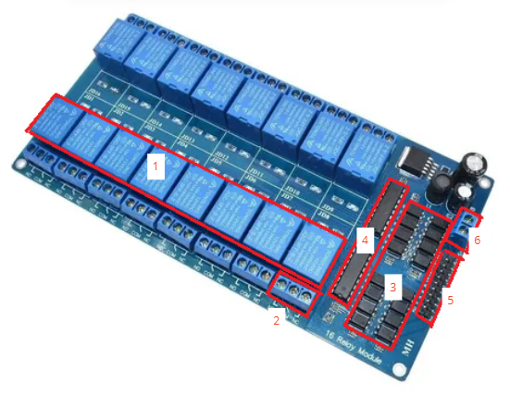

1. Relés
2. Conectores KRE 3 vias (com contatos normalmente aberto e normalmente fechado)
3. Optoacoplador 4N35
4. Drives ULN2803A
5. entradas lógicas para controle dos relés
6. Entrada de alimentação de 12V

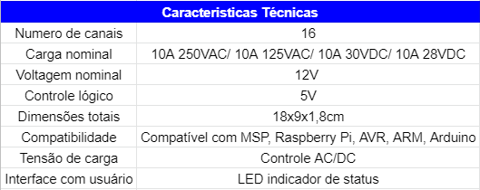

principais características técnicas

